凝聚银龄智慧 赋能创新发展
——“银龄建功 砥砺奋进”无锡市老科协十届三次理事会顺利召开

9月15日上午，以“银龄建功 砥砺奋进”为主题的无锡市老科学技术工作者协会第十届三次理事会在无锡市中心血站六楼会议室隆重举行。市科协副主席张鹏飞应邀出席，市老科协全体理事、监事，各县（市）区老科协及各专委会、分会会长、秘书长，科技创新委员会成员等60多人齐聚一堂，共商协会发展，为无锡“银发科创”蓄势赋能。
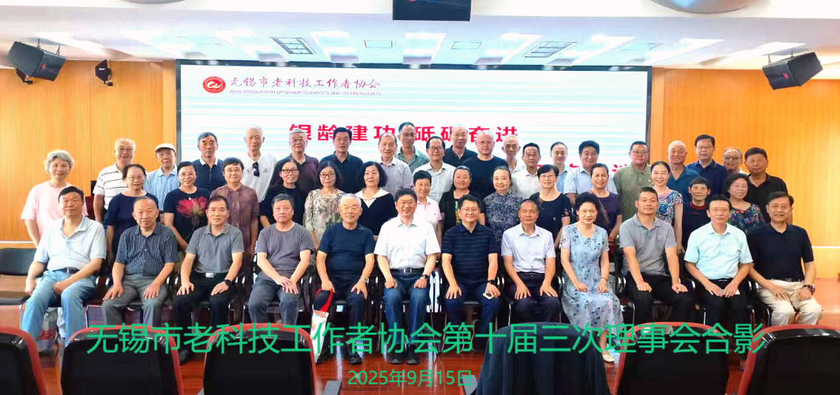
✨ 会议议程紧凑，核心环节亮点突出

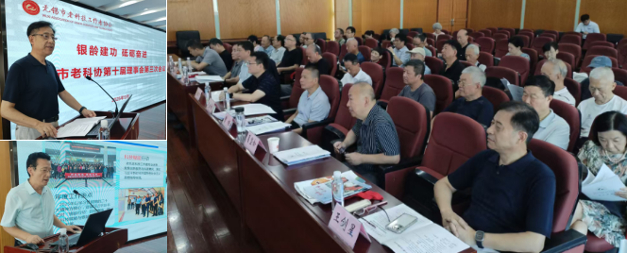
本次会议由市老科协常务副会长王剑星主持，围绕“总结过往、表彰先进、优化组织、部署未来”四大核心展开，节奏清晰、重点明确：
1.半年工作汇报：银龄赋能结硕果
市老科协副会长曹栋以“科技赋能绽芳华，银龄生辉谱新篇”为题，向理事会作2025年上半年工作汇报。上半年，协会在党建引领、银龄行动、助企兴农、科普惠民等领域成果亮眼：
荣誉加身：斩获江苏省老科协“先进集体”“建言献策优秀组织奖”，以及无锡市“优秀党支部”“五星学会”等称号；会员于秋生获中国老科协科学技术奖，于秋生、刘效东、徐保国、李有芬4人获江苏省老科协科学技术奖。
服务落地：启动“银龄行动”志愿服务，开展科普、义诊、助老助残等活动80余次，受益群众超6000人次；推进“双聚双千”行动，落实科技服务项目380余项，助力企业转型升级、乡村振兴。
2.组织调整：优化结构注入新活力
会议审议并通过《关于调整部分理事、监事的意见》：同意3人辞去理事、1人辞去监事职务；增补丁益民、陈亚萍等5人为理事，增补刘丹为监事。此次调整进一步优化人员结构，为协会发展注入新鲜血液。
理事会以全体鼓掌方式通过2025年上半年工作汇报和《关于调整部分理事、监事的意见》。
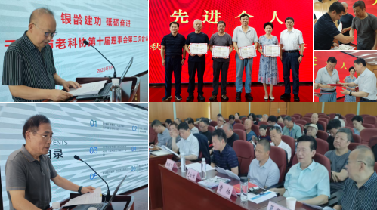
3.表彰先进：激励银发创新热情
市老科协副会长葛坚松宣读表彰文件，现场为荣获中国、江苏省老科协科学技术奖的于秋生等4位同志颁奖。掌声中，先进典型的榜样力量进一步点燃了全体参会人员投身科技创新与社会服务的热情。

4.工作部署：锚定目标抓落实
市老科协副会长兼秘书长王伟向理事会报告年内重点工作，6项核心任务：9月科普宣传月：开展“科技为民、银龄建功”活动，办好老年科技大学，开设紧急救护、健康营养等课程；深化“双聚双千”：落实“汇聚银发力量，助力科技创新”专项行动，培育先进典型；10 月敬老月：慰问高龄、困难会员，组织主题活动增强凝聚力；强化建言献策：围绕智慧康养、老年教育等领域，完成不少于30篇报告；推进组织建设：扩大基层覆盖，发展50-60岁优秀老科技工作者；常态化“银龄行动”：打造无锡特色服务品牌，拓宽服务领域。

✨ 领导寄语：为银龄建功指明方向

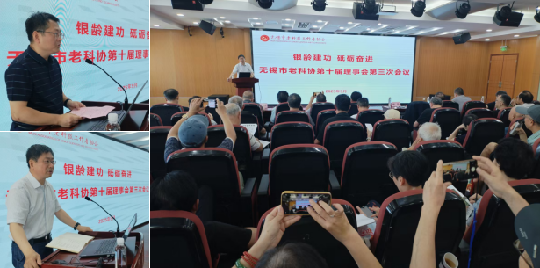
市科协副主席张鹏飞充分肯定协会上半年工作，提出三点希望：一要提高政治站位，将老科协工作融入全市发展大局；二要创新工作方法，探索“互联网+科技服务”新模式；三要严守纪律规矩，以务实作风推动高质量发展。

市老科协会长田备在总结中感谢各方支持，并强调：要强化基层组织和制度建设，夯实工作根基；探索老科协新的工作模式，以“线上与线下结合、自主与外协结合、培育与挖掘结合+组织形式创新”的“三结合一创新”模式，主动适应时代需求；持续发挥协会平台与品牌优势，为无锡科技创新与经济社会发展贡献更多“银发智慧”。

此次理事会的召开，为市老科协下一阶段工作划定清晰路径。未来，无锡老科协将继续凝聚银龄力量，以实干赋能创新，书写老科技工作者服务地方发展的新篇章！

